地政櫃檯叫號進度查詢服務使用說明
手機版：
- 下載愛台北APP。
  - 下載網址：http://apps.taipei.gov.tw/ct.asp?mp=100091&ctNode=50155&xItem=14387492
  - 下載QR Code：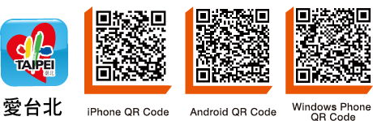
- 使用說明(以iOS為例)
  - 開啟愛台北APP，點選首頁左上方按鈕開啟服務類別選擇頁面(圖1)。
  - 點選「市政資訊」(圖2)。
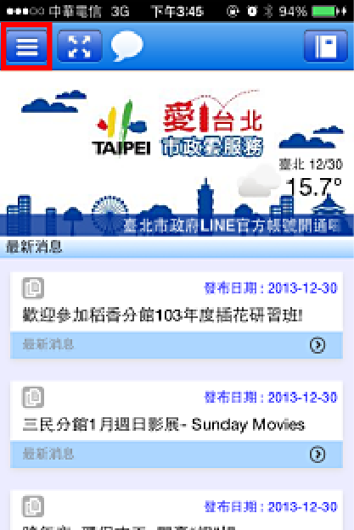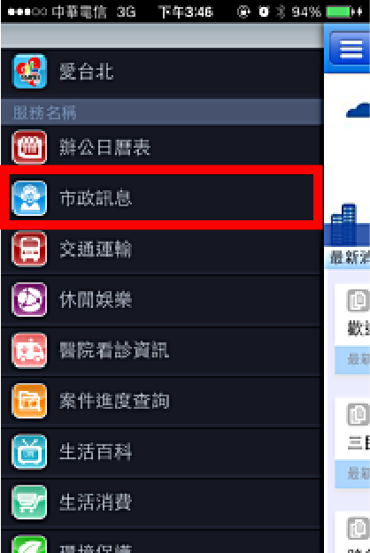
圖1 圖2
  - 向左滑動圖示切換服務至「地政櫃檯叫號進度查詢」(圖3)。
  - 點選「地政櫃檯叫號進度查詢」進入資訊頁面(圖4)。
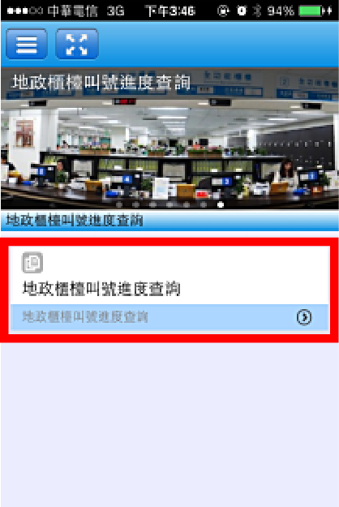
圖3 圖4

  - 點選任一地所資訊可顯示詳細資訊(圖5)。
  - 點選暗色區域可返回前頁(圖6)。
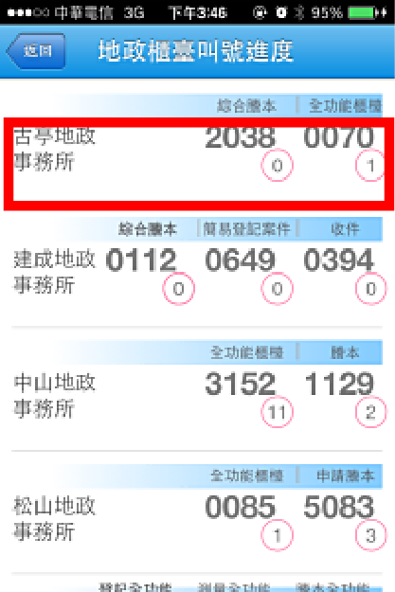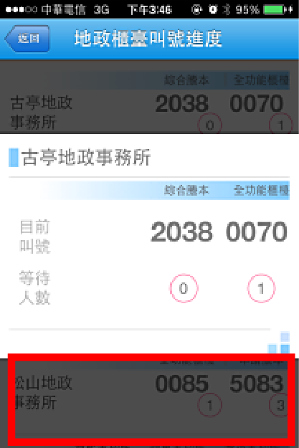
圖5 圖6
網站版：
- 網址：http://www.cloud.taipei.gov.tw
- 使用說明：
  - 點選「市政資訊」。

  - 點選「地政櫃檯叫號進度查詢」進入資訊頁面。

  - 點選「資料更新」可刷新資訊。


